!ВАЖНО!
Заявка на дополнительное соглашение может быть запущена в 1С только при условии, что договор был заключен по итогам согласования заявки на закупку в 1С.
Если договор был согласован в бумажной форме, дополнительное соглашение согласовывается аналогично договору на бумаге.

Инструкция для пользователей
Подсистема «Управление закупками»
Работа с документом «Заявка на доп. соглашение»

автоматизации процесса Управления закупками
в Национальном исследовательском ядерном университете «МИФИ»

Версия 1.0.

Оглавление
I. Создание документа «Заявка на доп. соглашение». 3
1. Раздел «Сведения» 4
1.1. Сведения о договоре 4
1.1.1 Заключается на ЭТП 5
1.2. Изменение цены договора 6
1.3. Изменения срока действия договора 7
1.4. Сведения о соглашении 7
2. Вкладка «Продукция» 9
2.1. Наименование продукции 9
2.2. Количество 10
2.3. Страна происхождения (Страна производителя) 10
3. Вкладка «Финансирование» 11
II. Добавление файлов к заявке на доп. соглашение. Направление документа на согласование 12
1. Добавление файлов 12
2. Направление Заявки на доп. соглашение на согласование 14
ВЕРСИИ ДОКУМЕНТА 16

I. Создание документа «Заявка на доп. соглашение».
Для создания документа «Заявка на доп. соглашение» необходимо зайти в раздел «Управление закупками», подраздел «Планирование», «Заявка на дополнительное соглашение».
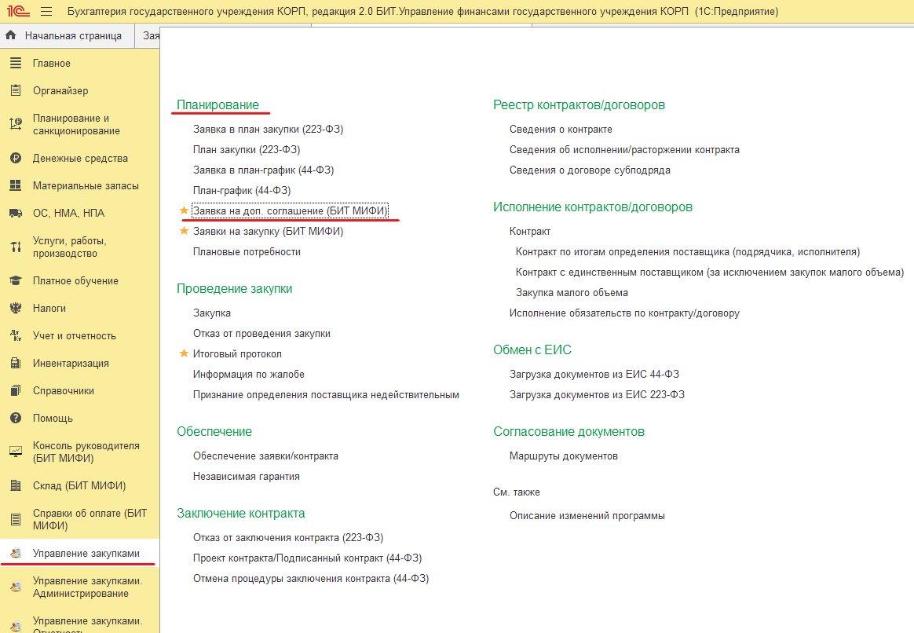

В разделе «Заявка на доп. соглашение» необходимо нажать кнопку «Создать».
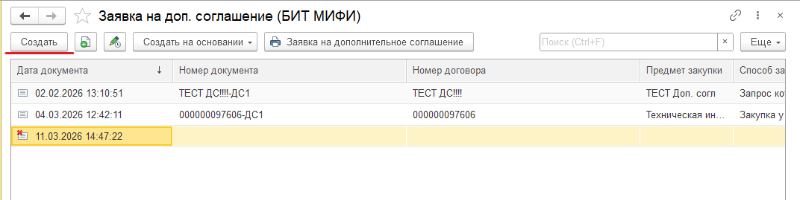

После нажатия кнопки «Создать» открывается документ «Заявка на доп. соглашение»
Номер документа «Заявка на дополнительное соглашение» заполняется автоматически при первой записи документа.
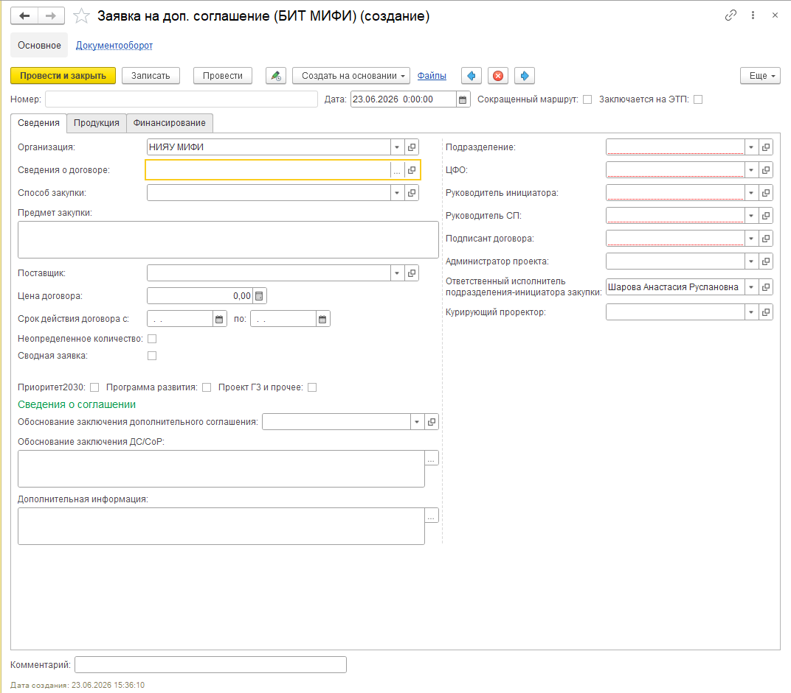

1. Раздел «Сведения»

1.1. Сведения о договоре
Для того, чтобы выбрать договор, к которому заключается дополнительное соглашение, необходимо нажать «…»
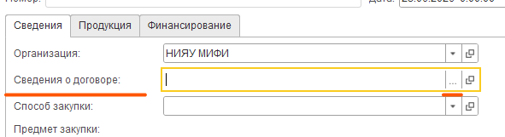
В открывшемся окне осуществить поиск договора.
Поиск можно осуществить по:
- номеру договора;
- дате заключения договора;
- цене договора;
- предмет договора;
- номер заявки на закупку.
Поиск проще всего осуществить по номеру заявки на закупку или номеру договора.

Чтобы осуществить поиск, необходимо установить курсор мыши в столбец, содержащий реквизиты документа (например, столбец с номером заявки, чтобы осуществить поиск по номеру заявки на закупку), по которому будет осуществляться поиск и начать на клавиатуре вводить соответствующее значение.
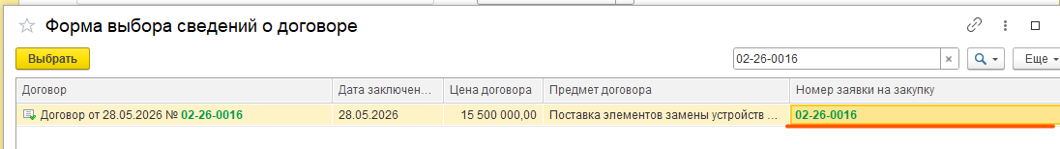
Выбрать договор можно путем двойного клика мыши по нему или нажать на нужную строку с договором, после чего нажать «выбрать».
Нужный договор перенесется в заявку, а все сведения по нему заполнятся автоматически.
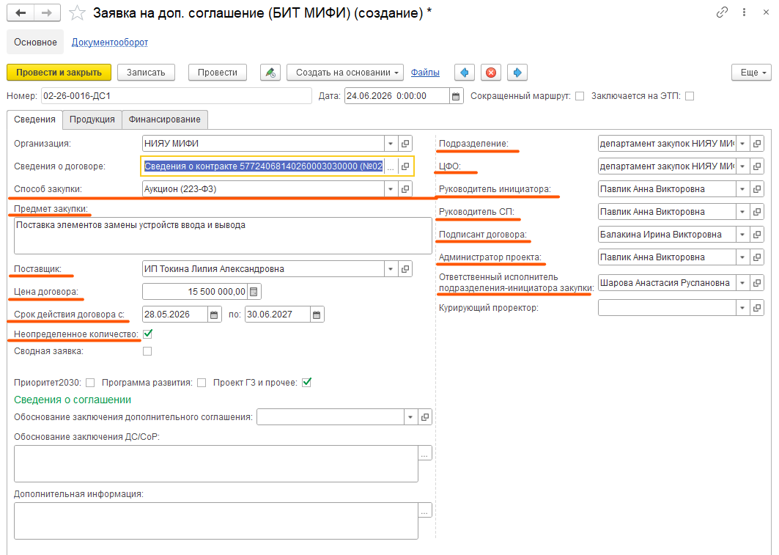

1.1.1 Заключается на ЭТП
Если договор был заключен по итогам проведения конкурентной процедуры, дополнительное соглашение к нему может быть заключено на электронной торговой площадке, без обмена бумажных форм документов с контрагентом, путем подписания электронными подписями.
Для этого в заявке нужно установить признак «Заключается на ЭТП»
!Важно! Это необходимо сделать перед направлением на согласование.
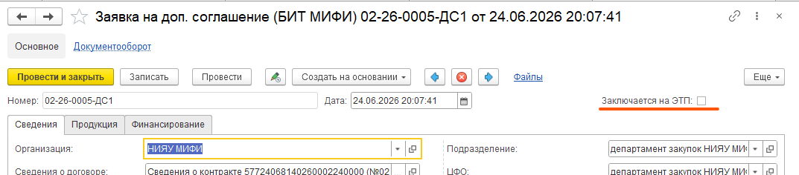

1.2. Изменение цены договора
Если дополнительным соглашением изменяется цена договора – это отражается в строке «Цена договора» путем указания новой цены.
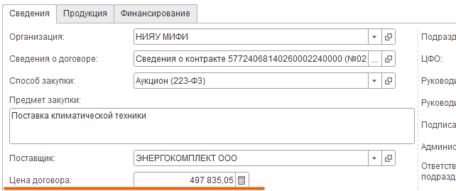
Для этого необходимо путем двойного нажатия мышью в соответствующем реквизите цены внести измененную цену.
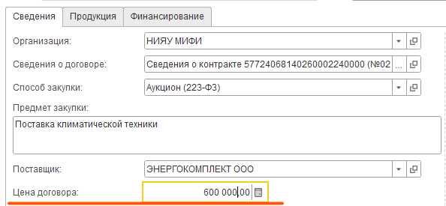

1.3. Изменения срока действия договора
Если дополнительным соглашением изменяется срок действия договора, это необходимо отобразить в реквизите «Срок действия договора»
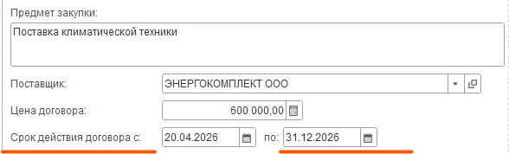
Для этого необходимо путем двойного нажатия мышью в соответствующем реквизите срока действия договора указать новый срок.
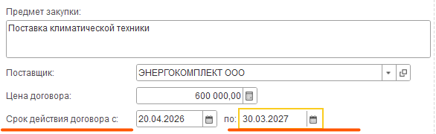

1.4. Сведения о соглашении
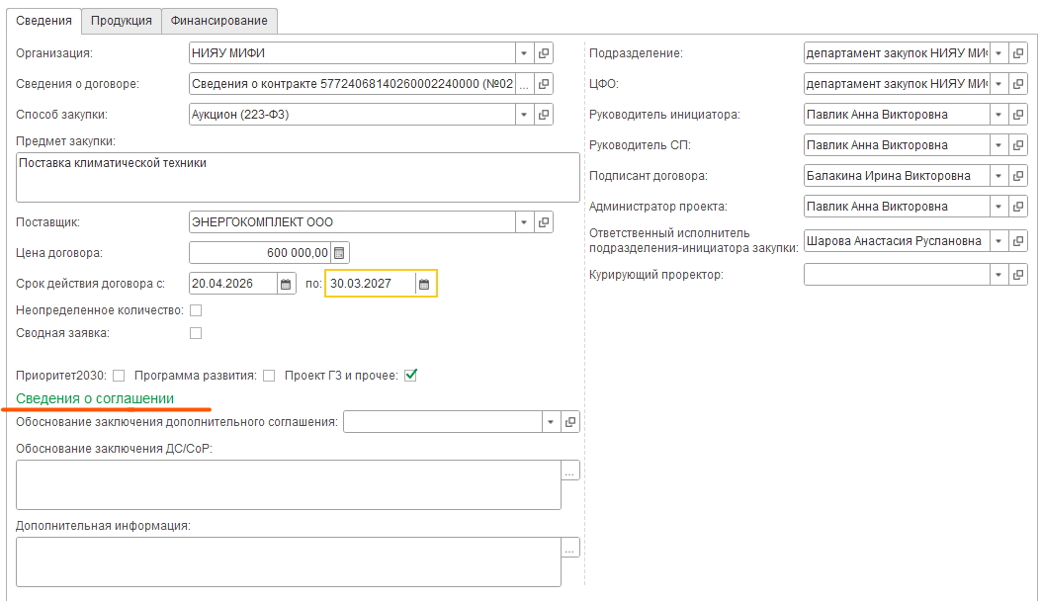

1.4.1. Обоснование заключения дополнительного соглашения
!ВАЖНО! Указывается только 1 пункт основания.
Если пункта 2, то дополнительный пункт можно указать в реквизите «дополнительная информация».
Указывается основание заключения дополнительного соглашения в соответствии с Положением о закупке НИЯУ МИФИ из выпадающего списка.
Для указания необходимо нажать на «стрелочку», после чего нажать «показать все»
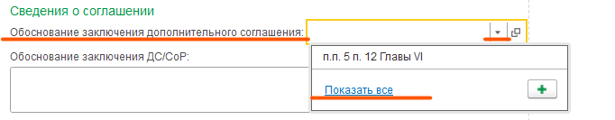

В открывшемся окне выбрать нужный пункт путем двойного нажатия мышью.
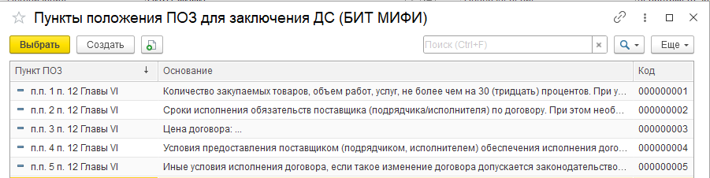
При необходимости, можно прочитать содержание основания, наведя курсор мыши на соответствующую строку.

1.4.2. Обоснование заключения ДС/СоР
Указывается краткое описание-пояснение основания заключения дополнительного соглашения (в связи с чем происходят изменения договора).
Для указания необходимо нажать «…» и в открывшемся окне ввести текст обоснования.
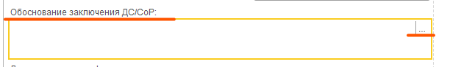
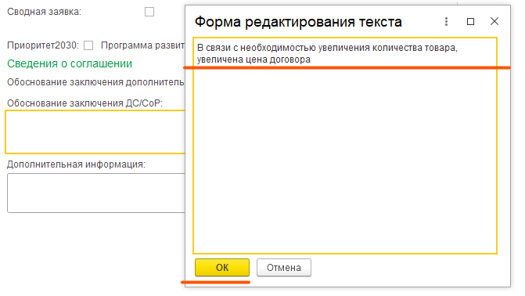
1.4.3. Дополнительная информация
Заполняется при необходимости.
Указывается по аналогии с пунктом 1.4.2.

2. Вкладка «Продукция»
Подлежит изменению только в случае, если дополнительным соглашением меняется наименование, количество или страна происхождения товара (работы/услуги).
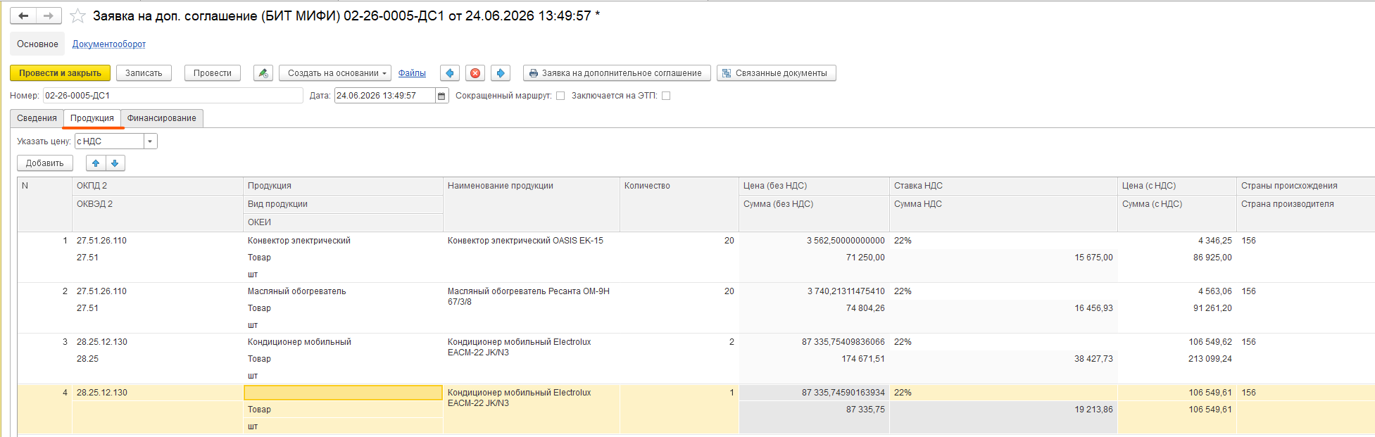

2.1. Наименование продукции
Например, в рамках исполнения договора Поставщиком предложен улучшенный товар и необходимо изменить наименование товара.
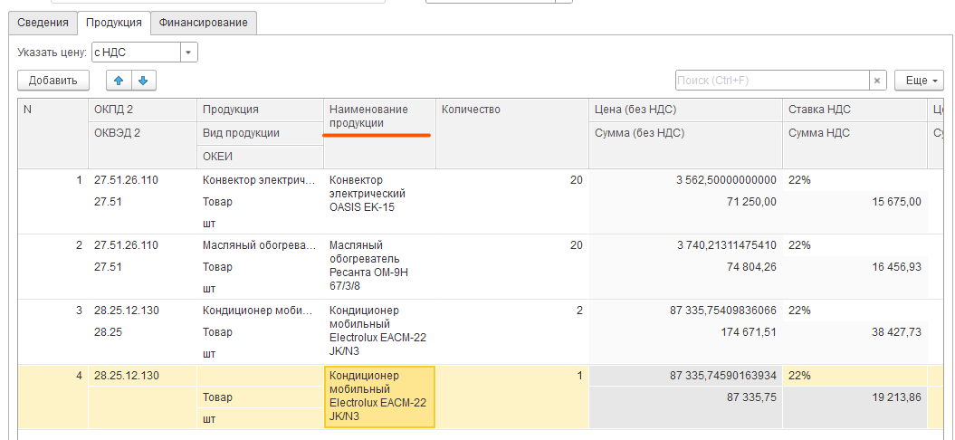
В соответствующей строке товара (работы, услуги) столбца «наименование продукции», наименование которого необходимо изменить, установить курсор путем двойного клика мыши и ввести новое наименование.
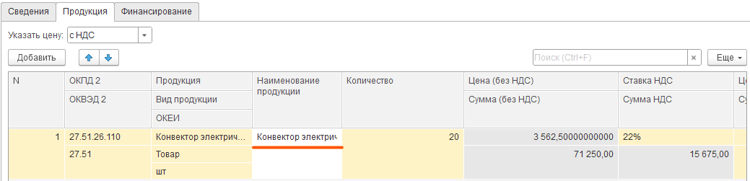

2.2. Количество
Меняется в случае, если при исполнении договора увеличивается (уменьшается) количество (объем) поставляемого товара (выполняемой работы, оказываемой услуги).
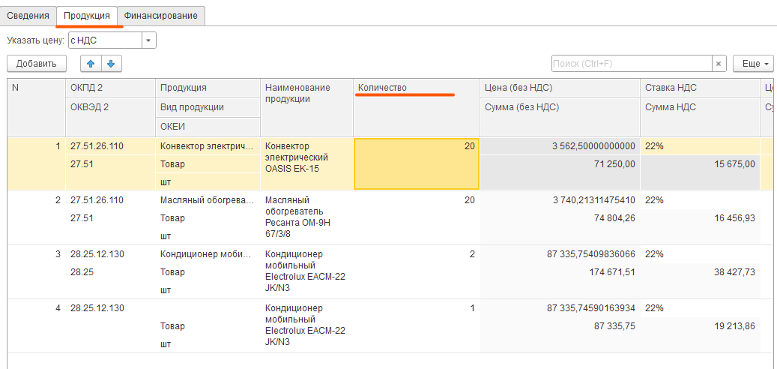
В соответствующей строке товара (работы, услуги) столбца «количество», количество которого необходимо изменить, установить курсор путем двойного клика мыши и ввести новое количество.
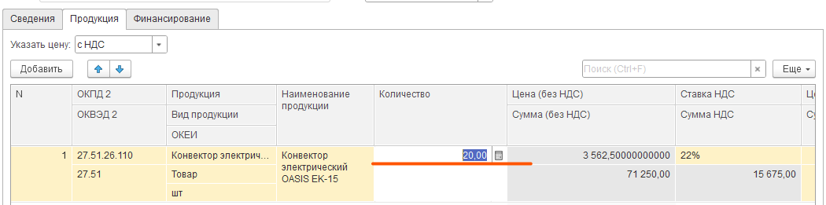
При изменении количества, в столбцах Ставка НДС/Сумма НДС, Цена (с НДС)/(Сумма (с НДС) изменится автоматически исходя из стоимости, указанной в строке за единицу товара.
Цена единицы товара не может быть изменена в соответствии с ПОЗ НИЯУ МИФИ.
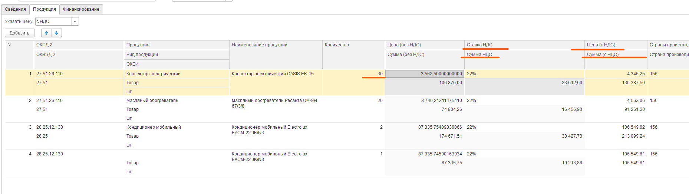

2.3. Страна происхождения (Страна производителя)
В соответствующей строке товара (работы, услуги) столбца «Страна происхождения» установить курсор путем двойного клика мыши и нажать на кнопку «».
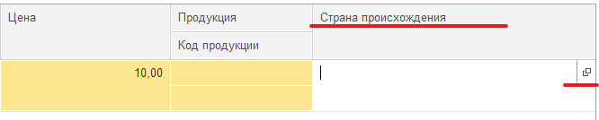
В открывшемся окне «Форма заполнения стран» нажать кнопку «Добавить». В появившейся добавленной строке начать вводить наименование страны, система автоматически подберет совпадения по наименованию. Выбрать из выпадающего списка необходимое наименование.
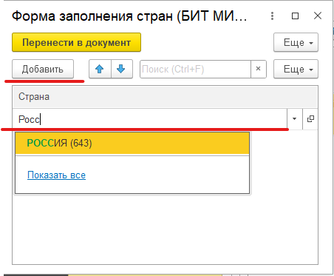
В случае, если у товара (работы, услуги) одна страна происхождения, то необходимо нажать «Перенести в документ».
Если у товара (работы, услуги) допускается несколько стран происхождения, то необходимо добавить страны путем указания их через кнопку «добавить», после чего нажать кнопку «Перенести в документ».
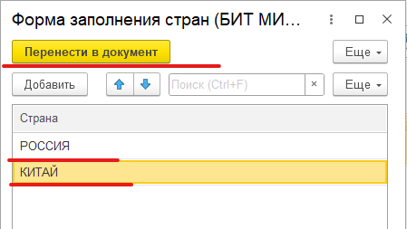
После переноса в документ, страны отобразятся в соответствующей строке столбца.

3. Вкладка «Финансирование»
Не подлежит заполнению Администратором. Корректируется сотрудниками департамента по экономике и финансов при необходимости.

II. Добавление файлов к заявке на доп. соглашение. Направление документа на согласование

1. Добавление файлов
Для прикрепления файлов к заявке на доп. соглашение необходимо нажать на гиперссылку «Файлы».
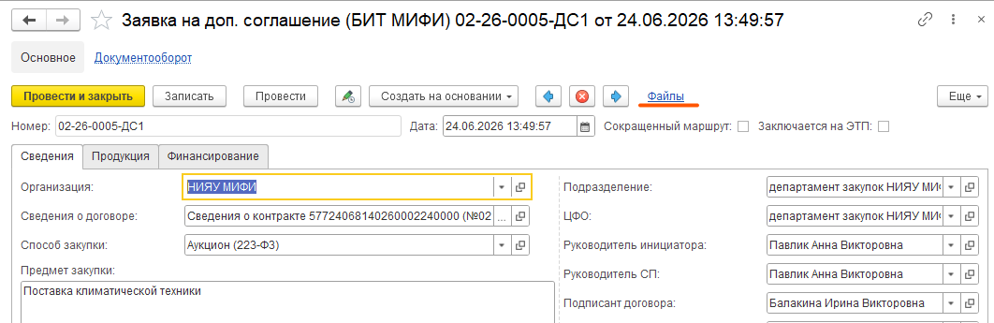

После нажатия на «Файлы», откроется вкладка.
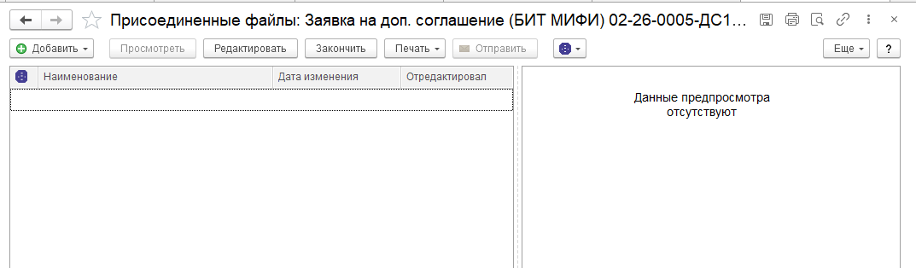

К файлам заявки на доп. соглашение должны прилагаться:
1) Проект дополнительного соглашения;
2) Справка с перечнем вносимых изменений в договор (в случае изменения количества/объема ТРУ);
3) В случае заключения дополнительного соглашения о поставке товара с улучшенными качеством, техническими и функциональными характеристиками (потребительскими свойствами) товара в сравнении с предусмотренными договором – документ (в том числе акт сравнения характеристик товаров, заключения эксперта), подтверждающего улучшенное качество, технические и функциональные характеристики (потребительские свойства) товара в сравнении с предусмотренными договором;
4) В случае заключения дополнительного соглашения о замене иностранных товаров, предусмотренных договором, заключенным с участником закупки, которому предоставлен приоритет в соответствии с Постановлением № 1875, на российские товары, качество, технические и функциональные характеристики (потребительские свойства) которых не уступают качеству и соответствующим техническим и функциональным характеристикам товаров, указанных в договоре – документ (в том числе акта сравнения качества, характеристик товаров, заключения эксперта), подтверждающего соответствие качества, технических и функциональных характеристик (потребительских свойств) заменяемых товаров в сравнении с предусмотренными договором ().
5) Иные документы.

Для добавления файлов нажать на кнопку «Добавить» и выбрать «Файл с диска».
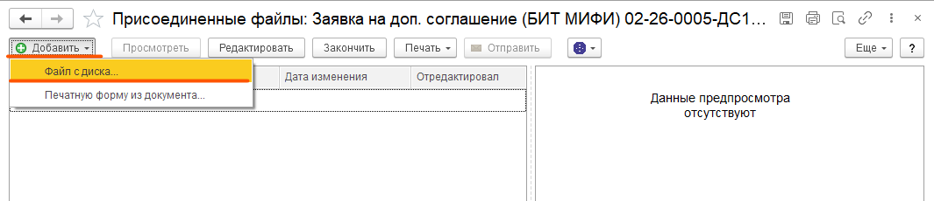

В открывшемся окне выбрать нужный вам файл и нажать «Открыть» (или добавить файл путем двойного клика мыши по нему)
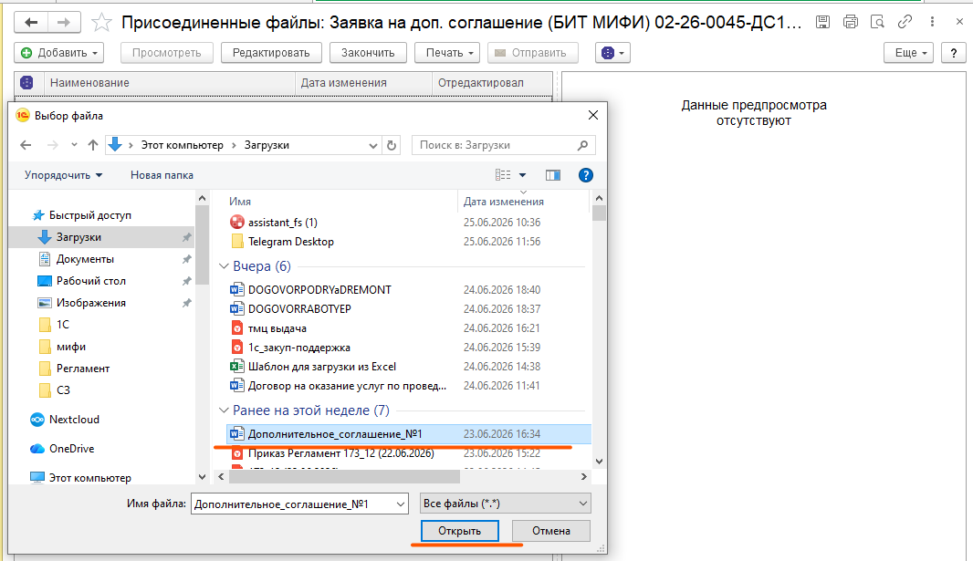

Документ появится в файлах.
Дополнительно на вкладке «Файлы» при проведении документа появится документ «Заявка на дополнительное соглашение». Данная форма документа добавляется и обновляется исходя из указанных в заявке данных при ее проведении.
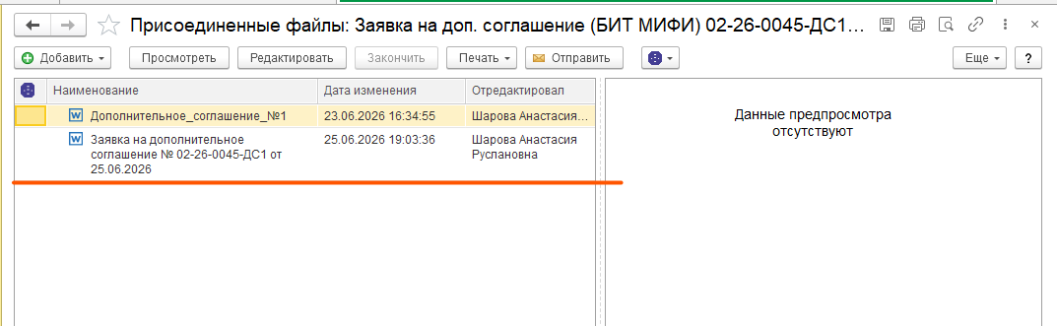

2. Направление Заявки на доп. соглашение на согласование
ВАЖНО! Перед началом процесса согласования необходимо убедиться, что заполнены все необходимые данные в документе. Документ должен быть проведен.
Для проведения документа необходимо нажать кнопку «ПРОВЕСТИ».
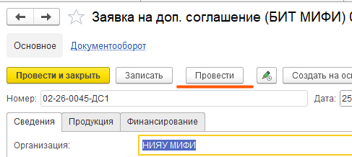

После добавления файлов необходимо отправить документ на согласование. Для этого необходимо в заявке на дополнительное соглашение нажать на кнопку «Создать на основании», далее «Документооборот: «Начать обработку».
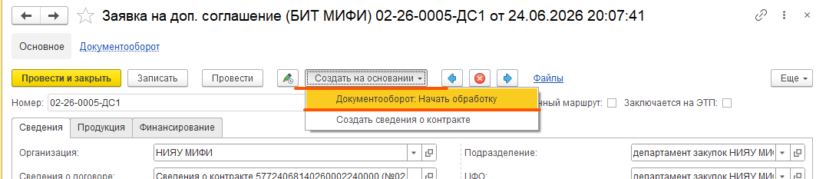

Так же, для старта процесса согласования возможно перейти по ссылке «Документооборот»
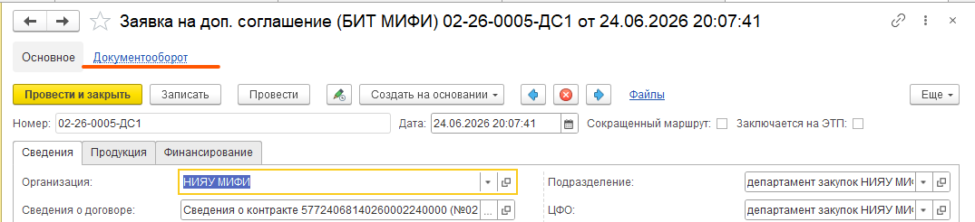

Перейдя в «Документооборот» нажать «Создать»
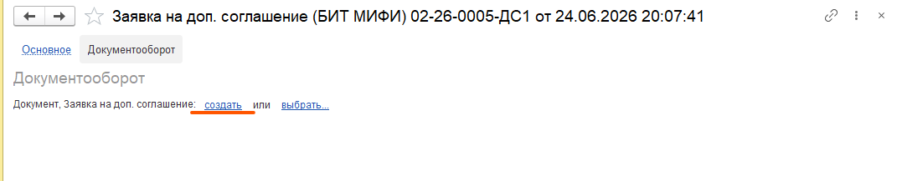

После создания необходимо перейти на вкладку «Обработка» и нажать «Начать обработку»
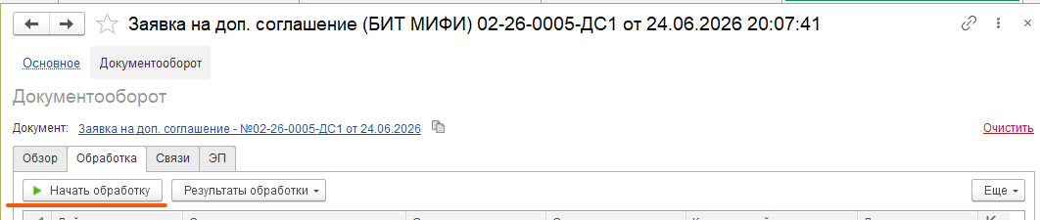
После старта процесса согласования на вкладке «Обработка» возможно посмотреть на каком этапе согласования находится документ.
«Зеленая галочка» - документ согласован;
«Синяя стрелочка» - документ на согласовании;
«Красная галочка» - Не согласован;
«Состояние» и «Дату состояния» возможно просмотреть в соответствующих колонках.
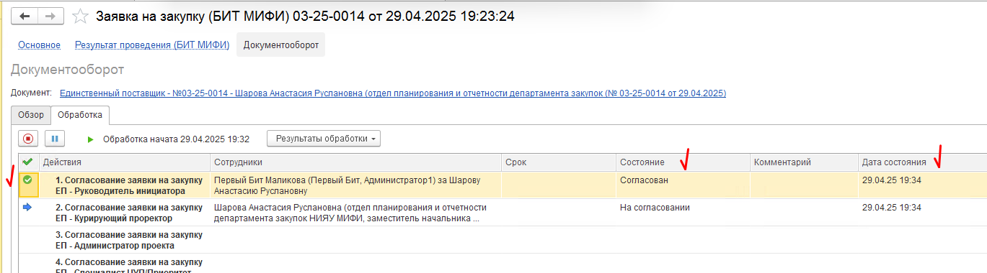

Для того, чтобы увидеть актуальный статус, на котором находится заявка необходимо нажать на клавиатуре «F5» или на данной вкладке нажать «Еще» - «Обновить действия»
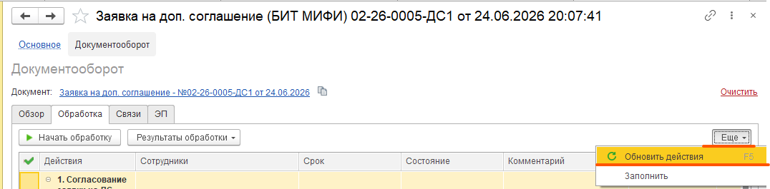

ВЕРСИИ ДОКУМЕНТА
Номер версии | Содержание изменений | Ответственный | Дата изменений
1.0 | Сформирована первая версия инструкции | Шарова А.Р. | 23.06.2026

